ombrenoPropietariorentafinRentainicioRentapDireccionnoPropiedadcNombrenoCliente
Tabla normalizada ClienteRenta Primera Forma Normal Tabla normalizada ClienteRenta Primera Forma Normal

CFGS Desenvolupament d’Aplicacions Web

Mòdul 9 – Disseny d’interfícies web

UF3 – Accessibilitat i usabilitat
Unitat 3 – Accessibilitat i usabilitat web
ENUNCIAT EAC1
(Curs 2021-22 / 2on semestre)

Presentació i resultats d'aprenentatge

Aquest exercici d’avaluació final (EAC) es correspon amb els continguts treballats a la unitat 3: “Accessibilitat i usabilitat web”

Els resultats d'aprenentatge que es plantegen són:
- Desenvolupa interfícies web accessibles, analitzant les pautes establertes i aplicant tècniques de verificació.
- Desenvolupa interfícies web amigables analitzant i aplicant les pautes d’usabilitat establertes.

Criteris d’avaluació

La puntuació màxima assolible a cada activitat s’indica a l’enunciat respectiu.

Els criteris d’avaluació que es tindran en compte per avaluar el treball de l’alumnat són els següents:
- S’ha reconegut la necessitat de dissenyar webs accessibles.
- S’han analitzat l’accessibilitat de diferents documents web.
- S’ha identificat les principals pautes d’accessibilitat al contingut.
- S’han analitzat els possibles errors segons els punts de verificació de prioritat.
- S’assoleix el nivell de conformitat desitjat.
- S’ha verificat els nivells assolits mitjançant l’ús de tests externs.
- S’ha validat la visualització de la interfície amb diferents navegadors i tecnologies.
- S’ha analitzat la usabilitat de diferents documents web.
- S’ha valorat la importància de l’ús d’estàndards en la creació de documents web.
- S’ha modificat la interfície web per adequar-la a l’objectiu que persegueix i als usuaris als quals va
- dirigit.
- S’ha verificat la facilitat de navegació d’un document web mitjançant diferents perifèrics.
- S’han analitzat diferents tècniques per verificar la usabilitat d’un document web.
- S’ha validat la usabilitat de la interfície web creada en diferents navegadors i tecnologies.

Forma i data de lliurament

Un cop finalitzat l’exercici d’avaluació continuada s’ha d’enviar el document a la bústia de “M09 Lliurament EAC1” de l'aula, dins del termini establert. Tingueu en compte que el sistema no permetrà fer lliuraments després de la data i hora indicades.

El nom del fitxer tindrà el següent format: "DAWM09_EAC1_Cognom1_InicialDelCognom2.zip".

Els cognoms s’escriuran sense accents. Per exemple, l’estudiant Joan García Santos posaria el següent nom al seu fitxer de l’EAC1: “DAWM09_EAC1_Garcia_S.zip”. Aquest fitxer comprimit ha de contenir el document la solució a l'enunciat proposat en *.odt que correspondrà a les respostes teòriques o observacions de cada activitat.

Substituïu també “Nom i cognoms” de la capçalera per les vostres dades personals.

El termini de lliurament finalitzarà a les 23:55 h del dia 25/05/2022. La proposta de solució de l’EAC1 i les qualificacions es publicaran el dia 31/05/2022.

Enunciat

A continuació trobareu les diverses Activitats proposades per resoldre aquesta EAC1. Veureu que
moltes d'elles són qüestions teòriques basades en conceptes clau i, altres, són qüestions pràctiques amb l'ús d'algun programari que se us indica a l'enunciat.

Activitat 1 – Marc normatiu i principis generals d’accessibilitat web | 2 punts

L'objectiu d'aquesta activitat és treballar el concepte d'accessibilitat web i conèixer les pautes establertes a
la normativa d'W3C.

Responeu les següents qüestions:

- (1 punt) Cerqueu informació sobre les característiques d’accessibilitat que ofereixen els principals navegadors, en les seves versions per a dispositius mòbils (Chrome, Firefox Mobile, Safari, MS-Edge, i un navegador a la vostra elecció). Quin penseu que és més accessible?

Navegador per a dispositius mòbils | Característiques principals
Chrome | Versió: 101.0.4951.41  Accessibilitat:  - Ajust de text  - Forçar l'activació del zoom  - Visualització simplificada de pàgines web  - Subtítols
Firefox Mobile | Versió: 100.1.1  Accessibilitat:  - Mida de lletra automàtica  - Zoom en tots els llocs web
Safari | - Lector de pantalla VoiceOver  - Navegació millorada per teclat  - Zoom de pàgina sencera  - Zoom només text  - Mida de lletra mínima
MS-Edge | Versió: 100.0.1.1185.50  - Ajust de text  - Zoom en tots els llocs web
Opera | Versió 68.3.3557.64528  - Ajustament de mida de text  - Forçar l'activació del zoom a tots els llocs web  - Subtítols: configurar mida i estils

Quin penseu que és més accessible? Crec que per característiques, el més accessible seria el navegador d'Apple Safari. Nogensmenys, crec que el navegador de Google Chrome és una molt bona opció en quan a accessibilitat. A més a més, hi ha extensions per a Chrome que augmenten l'accessibilitat, com ara:

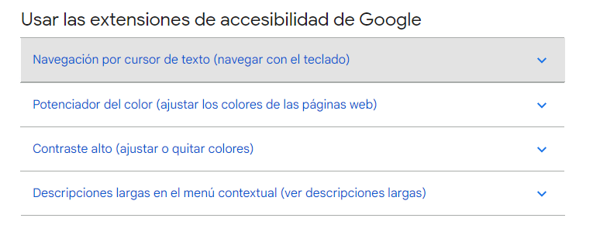

- (0,5 punts) Identifiqueu les opcions d'accessibilitat del navegador Firefox.

Versió: 100.0.1.1185.50
Windows 10
Font: https://support.mozilla.org/es/kb/Accesibilidad

- Utilitzar el teclat per a navegar per les pàgines web
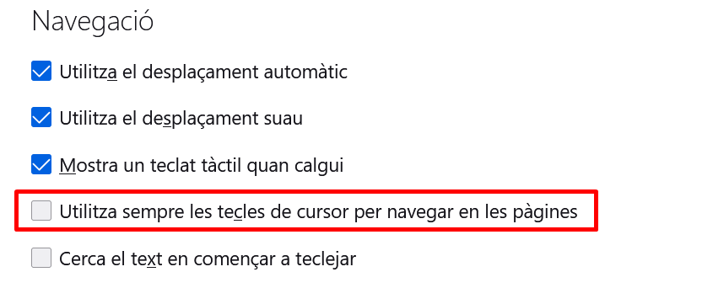
- Buscar text mentre s'escriu
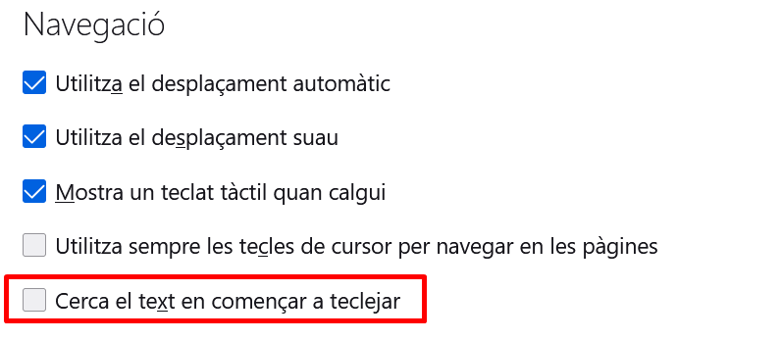

- Tecles d'accès a elements html: en algunes webs assignen dreçeres a elements de la pàgina. Els autors de la pàgina web s'encarreguen d'establir aquests AccesKeys

- Dreçeres de ratolí: firefox compta amb una llista de dreçeres per al seu navegador, a tall d'exemple:
Ampliar: Ctrl + roda del ratolí o fletxa amunt
Obrir pestanya: clic al botó del mig del ratolí (la roda del ratolí)

- Mida de la pàgina: pots ampliar, disminuir o tornar a la mida original de les pàgines mitjançant dreceres del teclat.
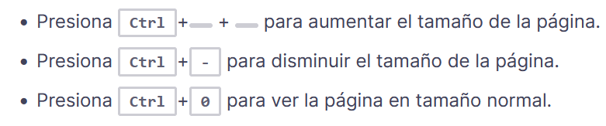

- Mida del text: pots modificar la mida del text prement Alt i triant l'opció al menú Visualitza:

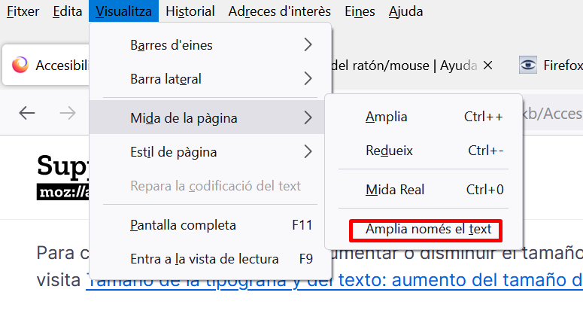
Aquesta funcionalitat permet també modificar els següents aspectes del text:

- fixar una mida mínima de text, això farà que les pàgines web es renderitzin com a mínim amb aquesta mida de text establerta.
- canviar les tipografies de les pàgines web. Algunes tipografies són complicades de llegir i aquesta funcionalitat permet canviar-les.
- canviar el colors del text i els fons de les pàgines web. Igual que les tipografies, hi ha colors que dificulten la lectura i és millor modificar-les.

- Utilitzar un tema d'alt contrast: si s'utilitza un tema d'alt contrast, aquest preval per damunt de qualsevol altra configuració.

- Controlar el contingut web:

- bloquejar les finestres emergents
- limitar el comportament de JavaScript

9. Compatibilitat amb tecnologies adaptades a usuaris amb necessitats especials: en la guia de Firefox destaquen els lectors de pantalles, una tecnologia molt útil per a les persones amb deficiències visuals, analfabets o persones amb dificultats d'aprenentatge.

- (0,3 punts) A partir de l'enllaç de tutorials del W3C : https://www.w3.org/WAI/tutorials/ , fes un breu resum de quines són les recomanacions a l’hora d’estructurar els menús d’una pàgina web. Poseu exemples de codificació HTML.

Recomanacions per estructurar els menús d’una pàgina web segons W3C:

Els menús són una part molt important d'una web ja que donen accés a les parts fonamentals d'una web. És per això que cal prestar especial atenció a l'hora d'implemental's. El W3C dóna 3 recomanacions:

- s'ha de poder interactuar amb els menús tant des de el teclat com des de el ratolí. Això beneficia a un espectre més gran d'usuaris.
- Tant els menús desplegables com els submenús han de proporcionar als usuaris temps suficient per utilitzar el contingut
- dissenyar menús clars, llegibles i entenedors amb canvis d'estat visual fàcilment identificables.

Exemples de codificació HTML:

exemple d'un menú desplegable bàsic accessible tant des de el ratolí com les fletxes del teclat:
(extret de la pàgina de W3C). En aquest HTML li faltaria aplicar-li estils, però de no es demana en l'exercici.

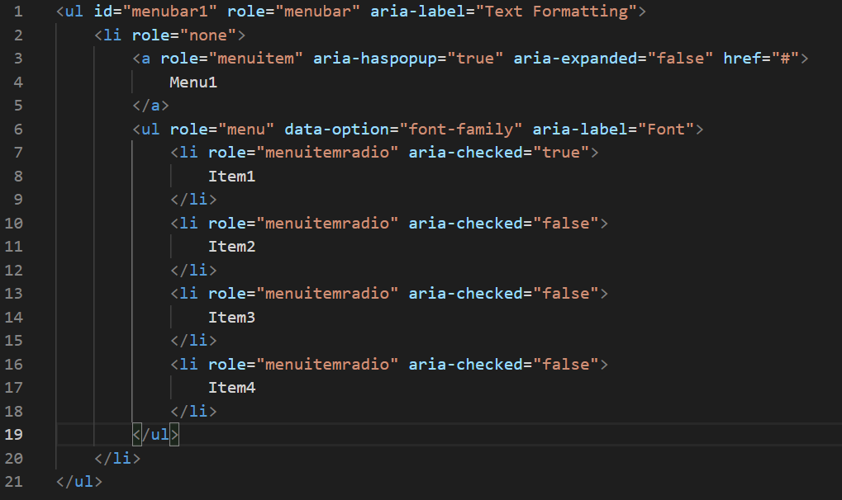

- (0,2 punts) Qué diu la pauta 3 de les WCAG 1.0?

PAUTA 3: Utilitzar marcadors i fulls d’estil i fer-ho apropiadament. Les directrius que ens dona aquesta pauta, entre d’altres, és que fem ús de fulls d’estil per controlar la maquetació i presentació. Hem de tenir en compte que definir estils a l’interior de les pàgines dificulta el manteniment.

Activitat 2 – Anàlisi i avaluació d’accessibilitat web | 2,5 punts

L'objectiu d'aquesta activitat és treballar el que s'anomenen prioritats i pautes d'accessibilitat web.

Responeu i/o resoleu les següents qüestions:

- (0,5 punts) Feu una validació del codi de la URL https://www.parlament.cat/web/index.html amb W3C HTML Validator (https://validator.w3.org/). Descriviu tres dels errors trobats i feu una captura de pantalla del resultat de l’anàlisi.

Errors trobats
Revisió de l’Html amb Markup Validation Service de W3C:
Total errors: 93
Total warnings: 15

Error 1:

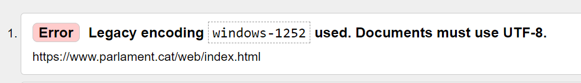
Descripció:
Amb HTML5, es recomana utilitzar la codificació de caràcters Unicode (UTF-8) en lloc d'una codificació de caràcters heretada com ara Latin1 (Windows-1252 o ISO 8859-1). S'hauria d'utilitzar <meta charset="utf-8"/>.

Error 2:

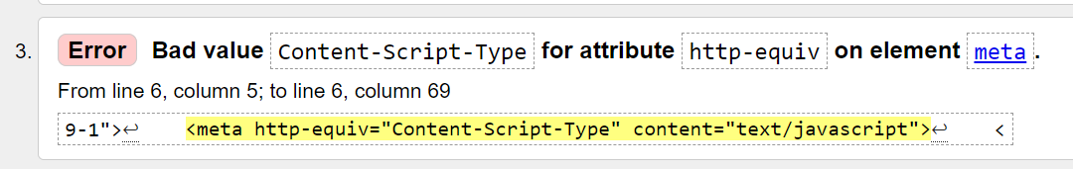
Descripció:
Segons el W3C, l'atribut content-script-type del valor http-equiv és desconegut per al marcatge d'HTML5.

Error 3:

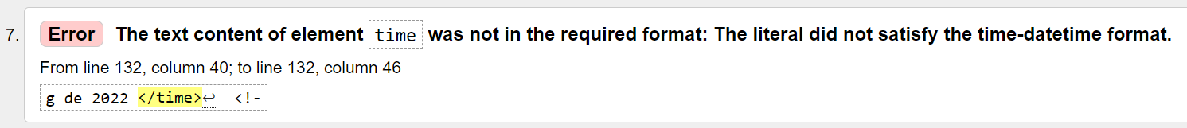

Descripció:
L'element HTML <time> representa un període de temps específic. Pot incloure l'atribut datetime per traduir les dates a un format llegible per màquina, cosa que permet obtenir millors resultats del motor de cerca o funcions personalitzades, com ara recordatoris.
Font: https://developer.mozilla.org/en-US/docs/Web/HTML/Element/time

Exemple de data ben formatada amb l'atribut datatime:

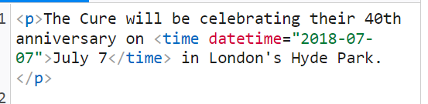

Captura de pantalla
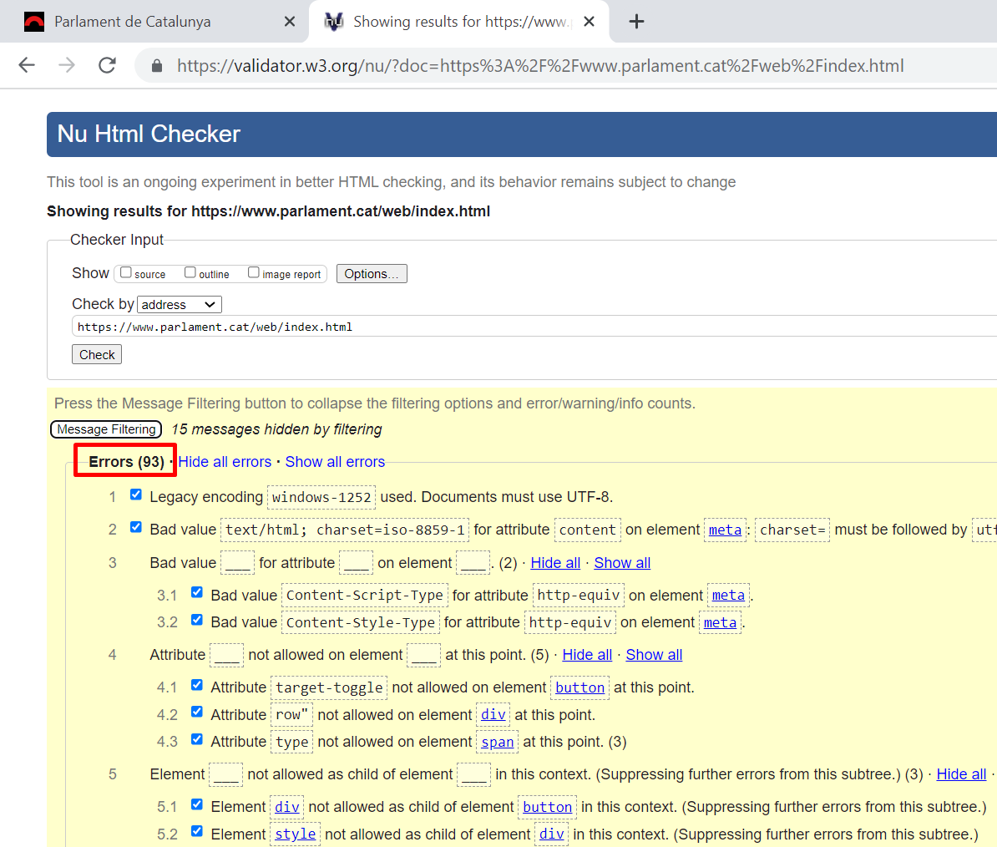

- (1,5 punts) Considerant el web de la pregunta anterior, feu servir les següents eines online que hem treballat en la teoria, https://www.tawdis.net , https://wave.webaim.org/ i https://www.accessibilitychecker.org

  - Recolliu els problemes que troba per a aquesta pàgina cadascuna de les tres eines online per a complir el grau AA de WCAG 2.0.
  - Comproveu si troben els mateixos errors i destaqueu-ne els que no són comuns per a les dues eines.
  - Indiqueu-ne les possibles solucions a cada problema.
  - Adjunteu captures de pantalla del resultat de l’anàlisi que s’obté de cada eina avaluadora.

Captures de pantalla amb el resultat de l'anàlisi:

https://www.tawdis.net/

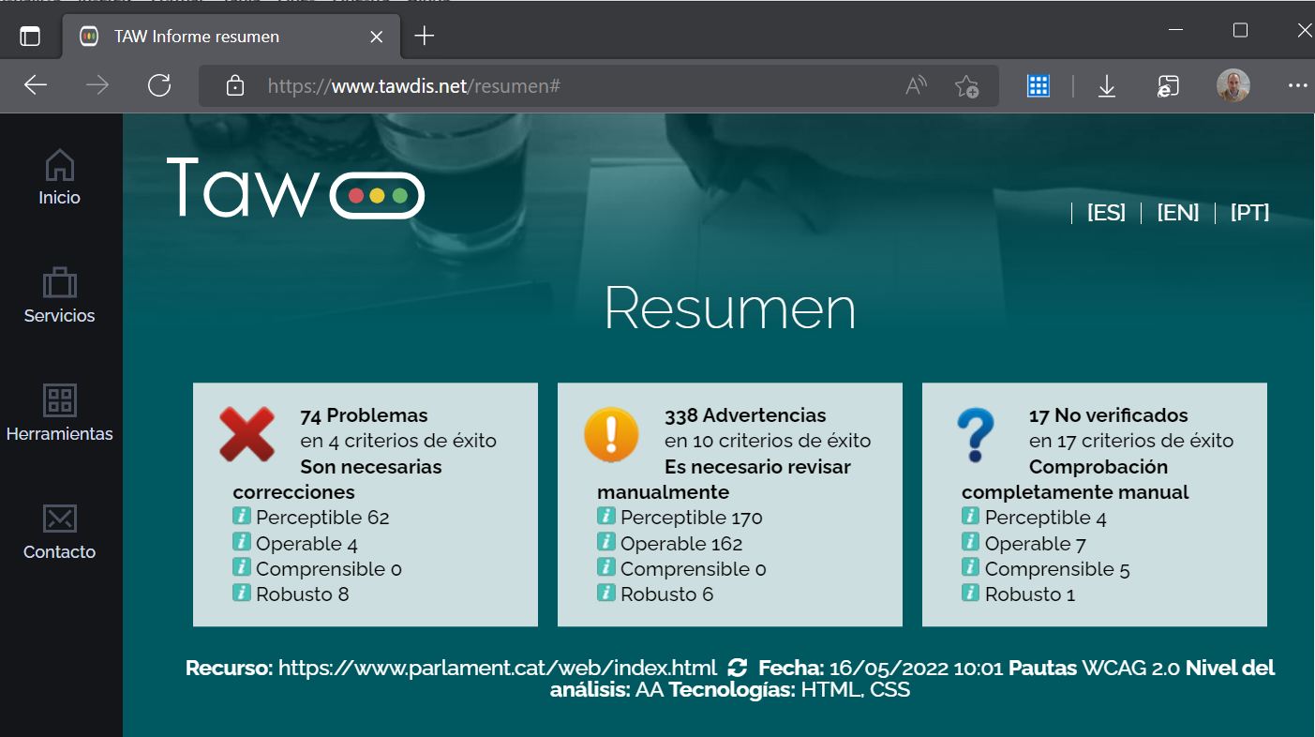

https://wave.webaim.org/

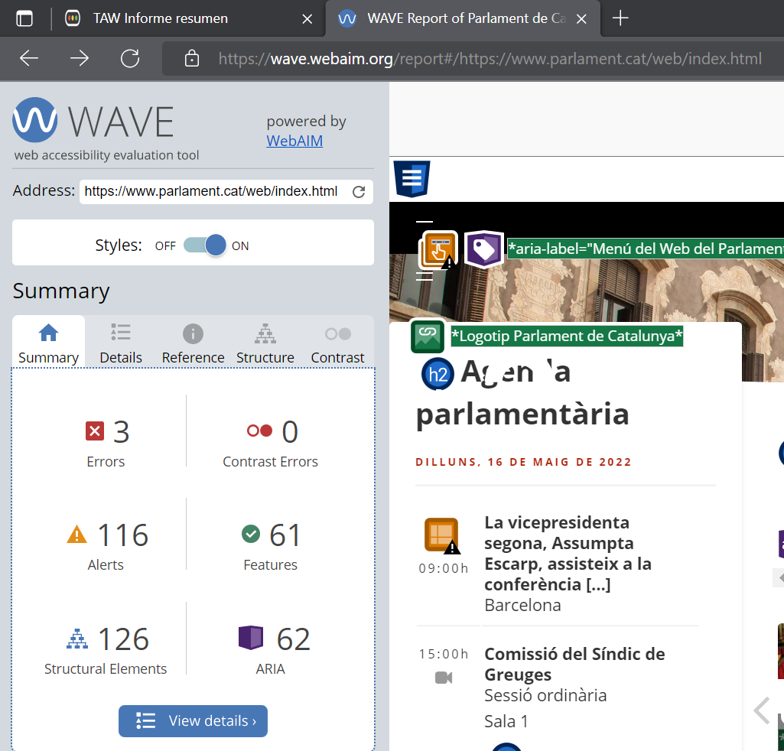

https://www.accessibilitychecker.org/

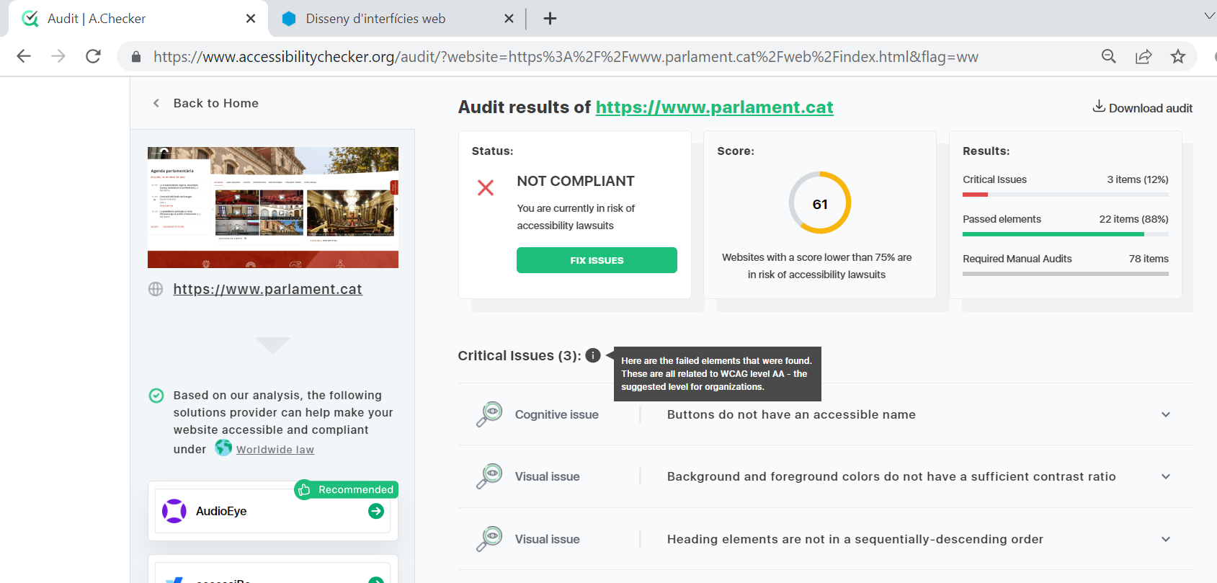

Llistat de problemes per cada eina (amb la seua solució):

Per a cada eina he fet un full de càlcul (pestanyes) per tal de fer una presentació més ordenada de tot el que es demana. M'he centrat en la categoria d'errors, deixant de banda les advertències.

activitat2.ods

Comproveu si troben els mateixos errors i destaqueu-ne els que no són comuns per a les dues eines:

Hi ha 2 errors que es repeteixen en totes 3 eines:

- elements del encapçalament sense ordre
- botó sense descripció

M'ha cridat l'atenció l'error de l'eina https://www.accessibilitychecker.org/ referent als colors de fons i de primer pla, ja que cap de les dues altres eines fan referencia a cap error en els colors de la pàgina web.

- (0,5 punts) Instal·leu al vostre navegador Firefox l’extensió «Texto a Voz»
https://addons.mozilla.org/es/firefox/addon/read-aloud/

Quina és la funcionalitat d’aquesta extensió? Descriviu alguna altra semblant i adient per altre navegador.

Per provar el component, cal que aneu a qualsevol web escollida per vosaltres, p.e. una web de notícies, obriu la icona de l’extensió amb el detall de qualsevol article d’aquesta web i feu una gravació del vostre escriptori (menys d’un minut) amb una demostració d’aquesta eina. En aquesta gravació haurà d’aparèixer la vostra imatge i veu.
Per fer aquesta gravació, podeu fer servir qualsevol programari, p.e., un senzill de fer servir és https://www.loom+.com/

Read Aloud és una extensió de Firefox que utilitza la tecnologia de text a veu per convertir el text de la pàgina web en àudio. Funciona en una varietat de llocs web, inclosos llocs de notícies, blocs, fan fiction, publicacions, llibres de text, llocs web d'escoles i classes, universitats en línia i materials de curs.

Read Aloud s'adreça a usuaris que prefereixen escoltar contingut en comptes de llegir, persones amb dislèxia o altres problemes d'aprenentatge, nens que aprenen a llegir, o simplement per oferir als usuaris una forma alternativa de consumir contingut web.

Navegador: Chrome
Extensió: Natural Reader Text to Speech
Link: https://chrome.google.com/webstore/detail/natural-reader-text-to-sp

Descripció:

NaturalReader - Text To Speech, és una extensió de Chrome que converteix el text en línia en àudio natural. Només cal que prèmer el botó Reproduir i els correus electrònics, llocs web, PDF, Google Docs i Kindle Books es llegeixin en veu alta. Amb aquest lector de veu, els usuaris gaudeixen dels avantatges d'estalviar temps. Dissenyat específicament com a ajuda de lectura per a lectors dislèxics. Compta amb veus naturals fins a en 16 idiomes diferents.

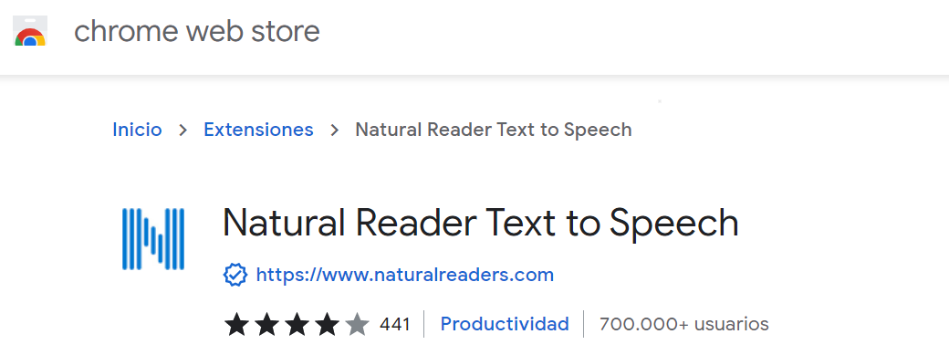

Link a la gravació amb loom de l'exxtensió read-aloud al navegador Firefox:

https://www.loom.com/share/cb4c34abdaea4c09bf3675f881748cd4

Activitat 3 – Conceptes generals d’usabilitat web | 2,5 punts

L’objectiu d’aquesta activitat és conèixer què és la usabilitat web.

Responeu i resoleu les següents qüestions:

- (1 punt) Visualitzeu el següent vídeo de Google sobre els principis del disseny visual https://www.youtube.com/watch?v=5CxXhyhT6Fc&t=5s . Enumera i descriu breument 3 dels principis del disseny visual dels que es parla al vídeo.

Vídeo de Google: https://www.youtube.com/watch?v=yNDgFK2Jj1E&t=275s

Enumera 3 dels principis del disseny visual dels que es parla al vídeo:

- JERARQUIA: és el principi de disseny visual que ordena els elements d'una pàgina i els destaca per la seua importància. L'objectiu de la jerarquia és fer entendre a l'usuari la importància relativa entre els diferents elements.

- ESCALA: explica la relació de mida entre un element i els altres elements en el disseny visual. Els elements més importants d'un disseny són més grans que els elements menys importants. Per emfatitzar un element es pot utilitzar l'escala per fer que l'element sigui més gran que els altres elements que l'envolten. L'escala:

- crea èmfasis
- mostra similaritat i contrast
- comunica jerarquia visual

- PROPORCIÓ: molt relacionat amb l'escala, però sense ser exactament el mateix. Es refereix a l'equilibri o harmonia entre els elements que s'escalen. La proporció ajuda a assegurar-se que la relació de mida entre els elements tingui sentit.
Si un element augmenta de mida, els altres elements també haurien d'augmentar de mida amb el mateix ritme per mantenir la proporció.

Si, per respondre a aquesta qüestió, heu fet servir altres recursos, podeu citar-los també.

- (0,5 punts) Observeu el web https://www.ticketmaster.es/ Els usuaris potencials d’aquest web...

Què creieu que valoren de la web?
Doncs és complicat ficar-se a la pell de tots els potencials usuaris de ticketmaster, però opino que valoren:
- que els continguts estiguin actualitzats
- es destaquin aquells espectacles que poden tenir una major audiència
- i per sobre de tot, el procès de compra sigui senzill, curt i segur
Quines habilitats i limitacions poden presentar els usuaris que hi accedeixen?
Bé, sabem que ticketmaster és una web pública i per tant i pot accedir qualsevol tipus d'usuari. Ens podem trobar tota mena d'usuaris:
- des de usuaris principiants i fins a usuaris experts que ja han realitzat moltes compres a la web
- usuaris discapacitats, per tant haurem de tenir cura de les recomanacions d'accessibilitat
- usuaris que ja estiguin registrats o usuaris que no tinguin un compte

Quins objectius tenen?
Tret dels usuaris administradors que realitzaran tasques tècniques pròpies del manteniment, actualització i millora de la web, els altres usuaris tenen com dos objectius clars:

- o bé informar-se del espectacles que ofereix la web
- o bé realitzar la compra d'algun dels espectacles disponibles

Podríeu definir algun aspecte dels usuaris finals que hagi condicional l’aspecte i funcionalitats del web? (edat, gènere,...)
Sí, crec que el fet que l'usuari final no sols pugui ser del territori espanyol: a tall d'exemple en la última edició del festival Sonar la meitat dels assistents eren estrangers, ha fet que s'inclogui en la web la possibilitat de triar la teua ubicació.
Un cop tries la teua ubicació, la web adapta el seu contingut i l'idioma a la teva procedència. Segurament un alemany estigui interessat en comprar espectacles propis de la seva zona o espectacles més internacionals:

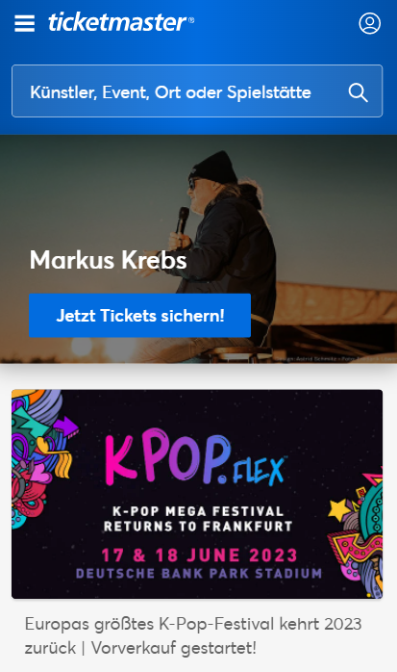
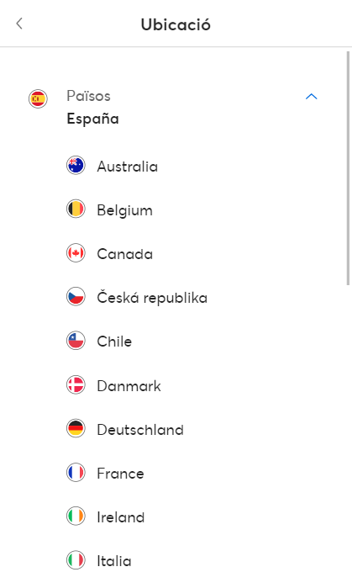

- (1 punt) Dimensions de la usabilitat. Valoreu segons els ítems descrits els webs detallats a la següent taula:

Dimensió | https://www.entradas.com/ | https://www.entradasinaem.es/
Eficiència:capacitat d’aconseguir un objectiu planejat o desitjat. | Valoració positiva. Acompleix els  objectius d’accés i registre. | Valoració negativa. No acompleix en absolut els objectius d’accés i registre.
Eficàcia: En termes econòmics, s’entén com la relació entre els recursos utilitzats i els resultats obtinguts. | Acompleix els objectius d’accés i registre de  manera òptima | No acompleix els objectius d’accés i  registre.
Satisfacció: estat de la ment per a un ésser humà. Quant a  pàgines web, és l’opinió subjectiva que transmet aquesta a l’usuari. | Disseny i utilització de colors i fonts molt  senzills i suaus. Alt grau de satisfacció. | Disseny i utilització de colors i fonts molt  senzills i suaus. Baix grau de satisfacció.
Atractiu: Una interfície és atractiva per a un usuari quan aquest n’accepta de bon  grat les característiques i l’ús, mostrant una predisposició per utilitzar-la. | La interfície és agradable a la vista i  dóna sensació d’atractiu als usuaris. | La interfície és molt poc agradable a la vista i no dóna gens sensació d’atractiu als usuaris, en comparació a la web de https://www.entradas.com
Facilitat d’aprenentatge: Si les funcionalitats o les icones són difícils d’interpretar, cada vegada que  un usuari hagi d’interactuar amb una interfície probablement necessitarà  utilitzar el manual d’usuari que indiqui amb claredat com s’arriba a unes  determinades funcionalitats | Valoració alta, les opcions són clares i senzilles. Cada opció de compra ve guiada i és molt fàcil seguir el fil. Hi recordatoris de totes les opcions necessàries. | Valoració bona, a l'hora de realitzar la compra les opcions no són tant atractives con les de l'altra web, però pots seguir el fil d'una forma inequívoca. Hi recordatoris de totes les opcions necessàries.
Facilitat del sistema per ser recordat: | Valoració alta, les opcions són clares i  senzilles. | Valoració alta, les opcions són clares i  senzilles. Tot i que no són tan atractives com les de l'altra web.
Tolerància a l’error | Valoració positiva, ofereix moltes ajudes per evitar errors: validar les dades (email, tf, registre...), dades incoherents... | Valoració positiva: ofereix moltes ajudes en el cas de detectar errors: detecta camps en blanc, camps mal formatats, dades incoherents…...

En trèieu alguna conclusió de la comparació entre els llocs web de les dues columnes?

Crec que la usabilitat general dels dos llocs és bona, nogensmenys tot i que entradasinaem.es ofereix una informació actualitzada, detallada i ben esquematitzada, crec que el seu disseny penalitza les accions d'accés i registre als usuaris, ja que aquesta part tan important de la web no queda clara.
La majoria d'usuaris estan acostumats a trobar aquestes opcions a la part superior esquerra de la web i amb una icona molt clara.
En resum, mentre que entradas.com té un disseny modern, senzill, totalment satisfactori, entradasinaem.es es queda molt enrere en disseny. Ambdues webs són fàcils de navegar i totalment cuidades en quan a la tolerància a l'error.

Activitat 4 – Tècniques d’anàlisi d’usabilitat | 1,5 punts

L’objectiu d’aquesta activitat és aplicar a un cas pràctic, les tècniques d’avaluació d’usabilitat fent servir les eines web adients.

Partint de la web següent https://www.guiadelocio.com/ detalleu:

- (1 punt)

- Objectius
- Perfil d’usuari
- Comproveu-ne el disseny responsiu utilitzant la pàgina https://www.browserstack.com/responsive (captureu-ne les pantalles de quatre dispositius diferents en format vertical i horitzontal (portrait / Landscape)

Objectius:

L'objectiu de Guía del Ocio és oferir la millor i més completa informació d'oci i cultura d'Espanya.

Amb informació de totes les províncies espanyoles, el portal té com a objectiu mantenir informats els usuaris de totes les opcions d'oci de la seva ciutat i els ofereix totes les dades i referències que necessiten per gaudir del seu temps lliure: cinema, restaurants, teatre, música, nit, copes, art, cultura, exposicions, museus, lleure infantil, fires, cursos, aficions

Perfil d’usuari:

Persones interessades en l'oci i cultura de la seua ciutat. Molts dels seus usuaris ja venen de la coneguda revista en paper que s'edita des de 1975.

Captures de pantalla:

Galaxy Note 10

Portrait
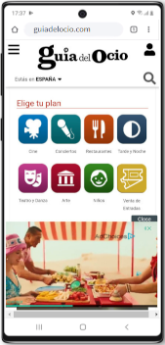

Landscape

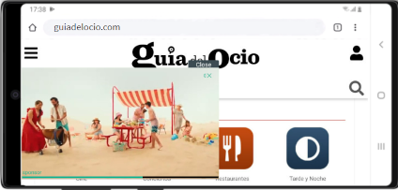

Pixel 3 XL

Portrait

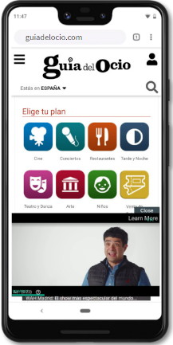

Landscape

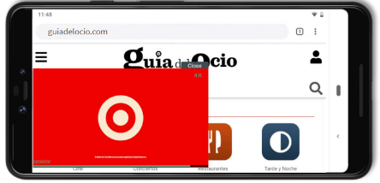

iPad Mini 2019

Portrait

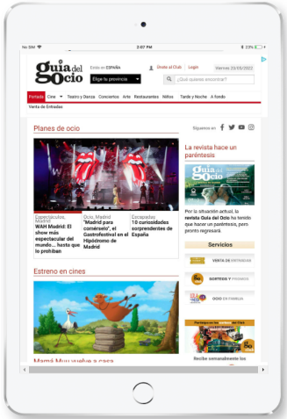
Landscape
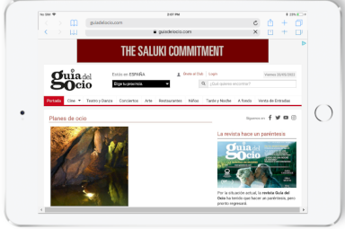
Kindle Fire HDX 7

Portrait

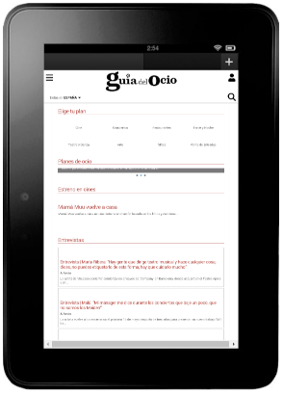
Landscape

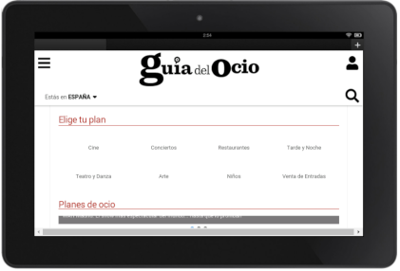

- (1 punt) . Les proves de cinc segons («Five Second Tests») són un mètode d'investigació d'usuaris que us ajuden a mesurar quina informació treuen els usuaris i quina impressió tenen durant els primers cinc segons de visualització d’un disseny. S'utilitzen habitualment per comprovar si les pàgines web comuniquen de manera efectiva el missatge previst.

Amb l’eina https://fivesecondtest.com/ crea un petit test sobre la pàgina https://entradas.lavanguardia.com/ en el qual es contestarà de manera ràpida unes preguntes concretes per obtenir feedback per part dels usuaris de la web.

Preguntes de la enquesta:

- Quin producte ofereix la web?
- T'interessen els espectacles que oferim en la web?
- Has comprat alguna vegada entrades a actes culturals per internet?
- Et transmet confiança la nostra web?

Respostes rebudes:

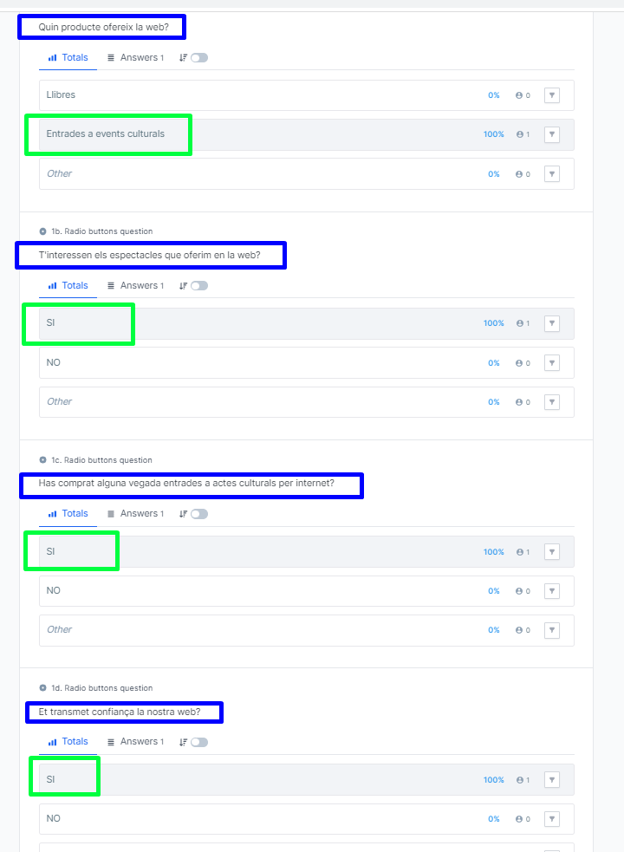

Enllaç al qüestionari:

https://app.usabilityhub.com/do/7b3759a1aefb/712a

Activitat 5 – Google Analytics | 1 punt

Una vegada els llocs web estan publicats i són accessibles per qualsevol usuari, s’inicia les tasques d’avaluació i, entre altres, eines com Google Analytics i Google Search Console ens permeten visualitzar les dades obtingudes d’un lloc web en quant visites, posicionament en cerques, etc.
Aquesta activitat té l’objectiu de que feu una petita recerca al voltant d’aquesta informació.

Responeu a les següents qüestions:

- Què és Google Analytics i quin codi o eina s’hauria d’afegir al lloc web per poder realitzar un anàlisi i avaluació?

Es tracta de l’eina d’analítica web més utilitzada en el món per a la mesura i tractament de dades del trànsit d’una pàgina web.

És un servei gratuït per a qualsevol lloc web amb moltíssimes eines d’estadística i anàlisi que compta també amb informes predeterminats i personalitzables segons les necessitats bàsiques del moment.

Entre els avantatges dels quals disposa Google Analytics destaquen 3:

- Eina gratuïta, fàcil d’utilitzar i entendre, per a tots els usuaris i compatible amb
pàgines web de qualsevol tamany.

- Informes i anàlisis molt ben treballats: Disposa de molts informes de tot tipus a
més dels personalitzables pels usuaris segons les seves necessitats en l’ordre
desitjat.

- Mesura de tot tipus de campanyes de captació de trànsit: Tot i prevaldre les
campanyes de pay-per-click de Google Adwords, és possible mesurar tot tipus
de campanyes d’altres mitjans com banners, pay-per-click d’altres plataformes,
newsletters

Configuració de Google Analytics en un lloc web o aplicació:

- Iniciar sessió amb Google i crear un compte de Google d'Analytics.: https://www.google.com/analytics/

- Configurar google analytics per al el nostre lloc web:
https://support.google.com/analytics/answer/9304153

- Un cop hagis acceptat els termes i condicions de Google, et retornarà un ID de seguiment únic per a la teua web.

- Haurem d'enganxar aquest ID al codi HTML de totes les pàgines de la nostra web, just entre les etiquetes “head”, com a primer element. D'aquesta manera, donaremaccés a Analytics perquè reculli les mètriques del vostre lloc web.

- El codi a pegar serà aquest, reemplaçant GA_MEASUREMENT_ID pel nostre ID:
<!-- Global site tag (gtag.js) - Google Analytics -->
<script async src="https://www.googletagmanager.com/gtag/js?id=GA_MEASUREMENT_ID"></script>
<script>
window.dataLayer = window.dataLayer || [];
function gtag(){dataLayer.push(arguments);}
gtag('js', new Date());
gtag('config', 'GA_MEASUREMENT_ID');
</script>

Aquest fragment carrega la biblioteca gtag.js, assigna l'ID de propietat per defecte de Google Analytics GA_MEASUREMENT_ID i envia un hit de pàgina vista a Google Analytics.

Font: https://empresas.blogthinkbig.com/guia-para-instalar-google-analytics/
Font: https://support.google.com/analytics/answer/9304153
Font: http://openaccess.uoc.edu/webapps/o2/bitstream/10609/136346/1/Evaluacio%C2%BFn%20digital%20en%20organizaciones%20culturales_Mo%C2%BFdulo1_Evaluacio%C2%BFn%20digital%20en%20organizaciones%20culturales.pdf

- Què és un sitemap d’un lloc web? Quina és la seva principal utilitat? Com podem generar un sitemap d’un lloc web fet amb un gestor de continguts com Wordpress?

El Sitemap és una llista de les pàgines d'un lloc web accessibles per part dels cercadors i els usuaris. Els Són arxius on es proporciona informació sobre les pàgines, els vídeos i altres arxius del teu lloc, així com sobre les relacions que hi ha entre ells.
Els sitemaps ens informen de quins fitxers d'un lloc són importants per a tu i, a més, inclouen dades importants sobre ells. Per exemple, en el cas de les pàgines, podeu indicar quan es van actualitzar per última vegada i si tenen versions en altres idiomes.

El sitemap millora tant l'experiència de l'usuari con el SEO de la pàgina web. Els cercadors, com Google, llegeixen aquests fitxers per rastrejar els llocs de forma més eficient.

En general, si les pàgines del vostre lloc estan ben enllaçades, els cercadors com Google podrà detectar-ne la majoria. Amb "ben enllaçades" ens referim a que els visitants haurien de poder accedir a totes les pàgines que considerem importants navegant pel teu lloc, ja sigui usant el menú del lloc o seguint enllaços que haem col·locat a les nostres pàgines.

Ara bé, un sitemap pot millorar considerablement el rastreig dels llocs grans o molt complexos, així com el dels fitxers molt especialitzats.

Per generar un arxiu sitemap en Wordpress podem utlitzar una extensió (plug-in) que ens brindi aquesta funcionalitat. Un dels més plugins més populars per generar sitemaps és Yoast SEO, disponible a https://wordpress.org/plugins/wordpress-seo/

Font: https://developers.google.com/search/docs/advanced/sitemaps/overview?hl=es

- Quins són els diferents tipus de tràfic que Google Analytics identifica cap a un lloc web? Descriu-los breument.

De tipus quantitatiu:

- Visites i visitants (únics absoluts): número de visites i visitants
- Tassa de rebot: fa referència al percentatge d'abandonaments que es donen a les visites d'una pàgina web.

De tipus qualitatiu:

- Referents : altres webs a través dels quals s’accedeix al nostre web
- Fidelitat dels visitants: si els usuaris són recurrents
- Freqüència de les visites: cada quan visiten la web
- Durada de les visites: durada mitjana de les visites
- Profunditats de les visites: si per arribar al contingut desitjat l'usuari ha hagut de fer molts clics des de la pàgina inicial. Això ens permet saber si podem millorar aquest número de clics, per tal que l'usuari hi arribi més directament.

- És bo o dolent tenir un percentatge de rebot alt? Raona la teva resposta.

Dolent. Quant més baixa és la tassa de rebot millor, això indica que l'usuari està interessat en els continguts de la nostra web i hi passa més temps navegant en ella.

Activitat 6 – Usabilitat / accessibilitat web del portal web musical | 1 punt

L'objectiu d'aquesta activitat és aplicar els coneixements d'usabilitat a un determinat lloc web dissenyat per
vosaltres.

Feu servir un hosting gratuït, per exemple https://www.freewebhostingarea.com/, 000webhost o bé dinahosting (o qualsevol altre com els que es relacionen a https://www.hostcupon.com/hosting-gratis/) per penjar, si no ho vareu fer, la web que vau realitzar a l'EAF1 de la UF1. Cal tenir en compte que cal pujar també les imatges, CSS, etc.

Aleshores, i amb les eines en línia que heu fet servir fins ara, avalueu l’accessibilitat i la usabilitat de la vostra pàgina i proposeu millores per fer-la més accessible i usable. Mostreu les captures de pantalla amb els errors.

URL a la meua web: http://eac1activitat6.eu5.org/activitat6Bootstrap/index.html

Eina en línia per avaluar l'accessibilitat:

Eina 1: W3C HTML Validator (https://validator.w3.org/)

captura de pantalla amb els errors:

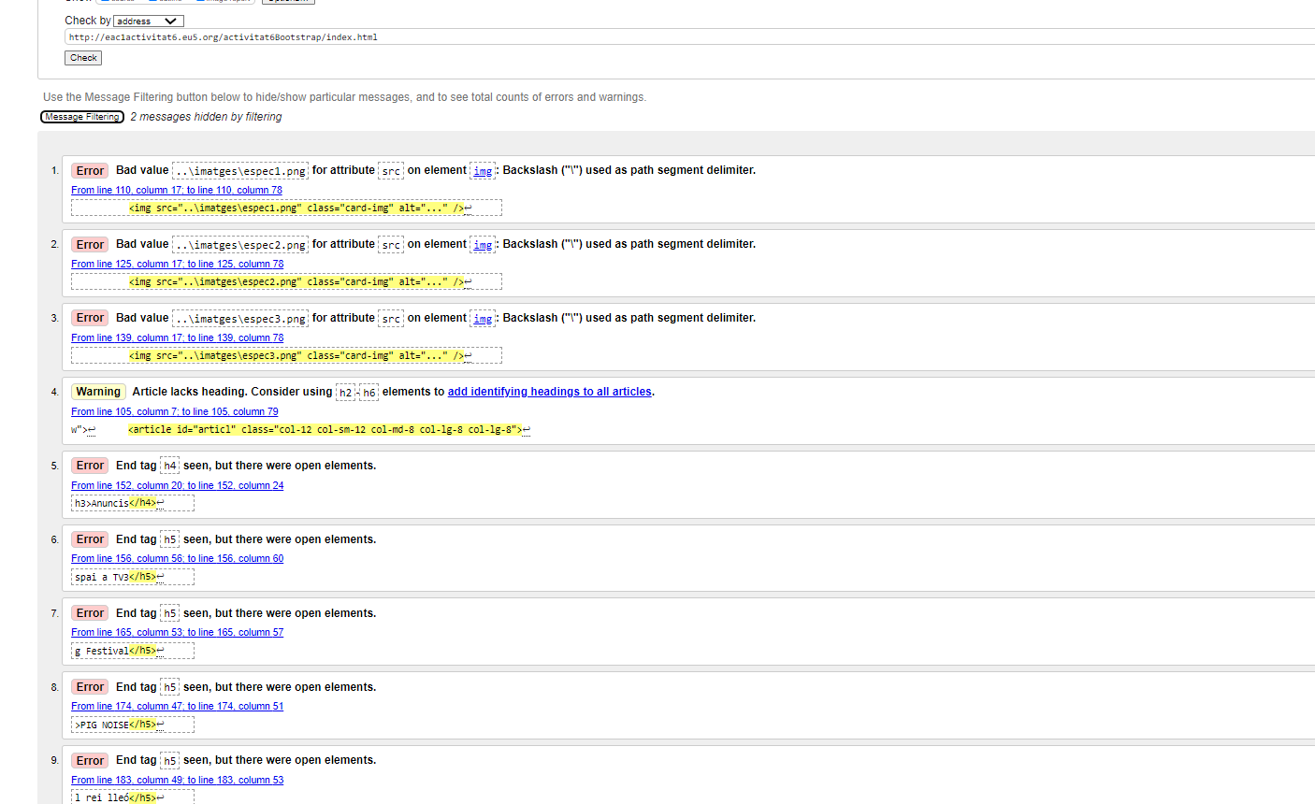

proposeu millores d'accessibilitat:

- Error 1,2 i 3: Backslash ("\") used as path segment delimiter.
- Solució: utilitzar / en comptes de `\` com a delimitador de segment de ruta.

- Error 5,6,7,8 i 9: End tag h4 or h5 seen, but there were open elements.
- Solució; tancar bé els elements, si es una etiqueta h4 o h5 tancar amb /h4 o /h5

- Error: Empty textual alternative—Omitted from non-graphical presentation
- Millora: s'hauria de proporcionar una alternativa textual o si el generador de marques no té una alternativa textual disponible (perquè l'usuari es va negar a proporcionar-la), el generador de marques hauria d'ometre l'atribut alt.

- Error: Images with textual alternative
- Millora: revisar que les alternatives textuals tinguin sentit tenint en compte la finalitat de la imatge en el context de la pàgina i que s'evitin frases com "Imatge de...".

- Error: Heading-level outline
- Millora: Utilitzar les etiquetes tradicionals <h1> a <h6> correctament i seguint la jerarquia.
- Captura de pantalla de l'error en la meua pàgina:
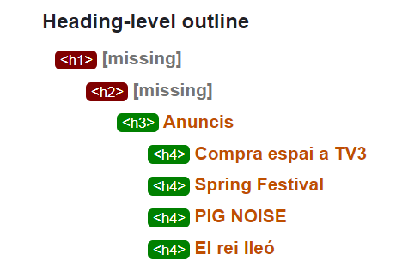

Eina 2: (https://www.tawdis.net)

captura de pantalla amb el resum de l'informe:

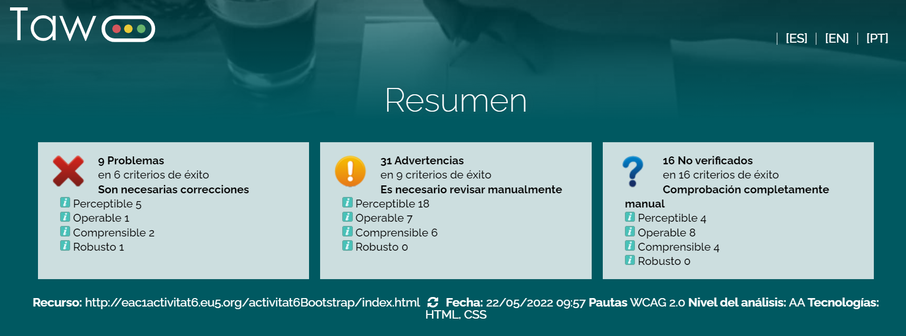
proposeu millores d'accessibilitat:

Errors:
Principi: Perceptibilitat
Pauta 1.1: alternatives textuals
Criteri 1.1.1 Tot contingut no textual ha d’aportar una alternativa representada amb text. Nivell A

error: controls de formulari sense etiquetar
millora: Utilitzar elements label o l'atribut title per etiquetar.

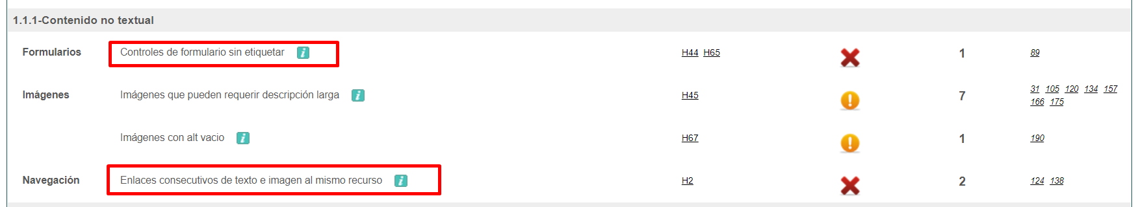

Principi: Perceptibilitat
Pauta 1.3: creació de continguts que es puguin mostrar en diferents formats
Criteri 1.3.1 Informació i les seves relacions. Nivell A
millora: definir bé els encapçalaments entre h1 i h6

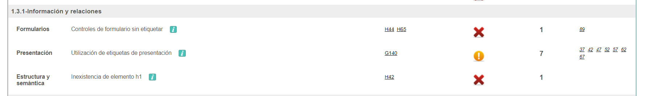

Principi: Operativitat
Pauta 2.4: Navegabilitat
Criteri 2.4.4 Propòsit dels enllaços. Nivell A
millora: proporcionar contingut per a tots els enllaços

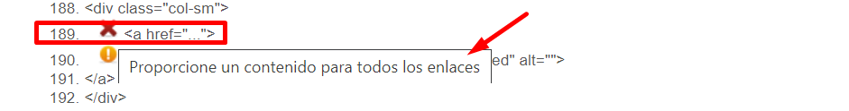

Principi: Comprensibilitat
Pauta 3.2: fer que les pàgines web apareguin i operin d’una manera predictible
Criteri 3.2.2 Canvis imprevistos. Nivell A
millora: proporcionar un mètode estàndards per a l'enviament de formularis

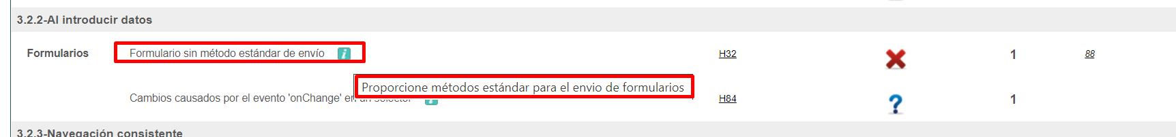

Principi: Robustesa
Pauta 4.1: compatible amb agents d’usuari i tecnològics
Criteri 4.1.2 Nom, rol, valor. Nivell A
millora: etiquetar els controls que no en tenen

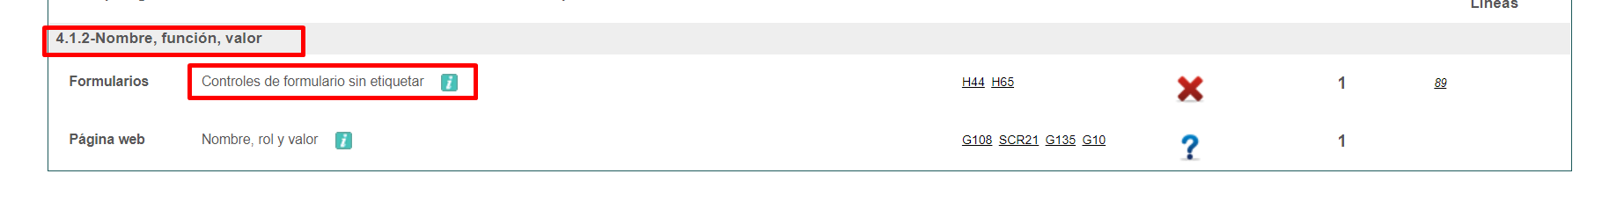

Eina 3: (https://wave.webaim.org/)

captura de pantalla amb el resum de l'informe:

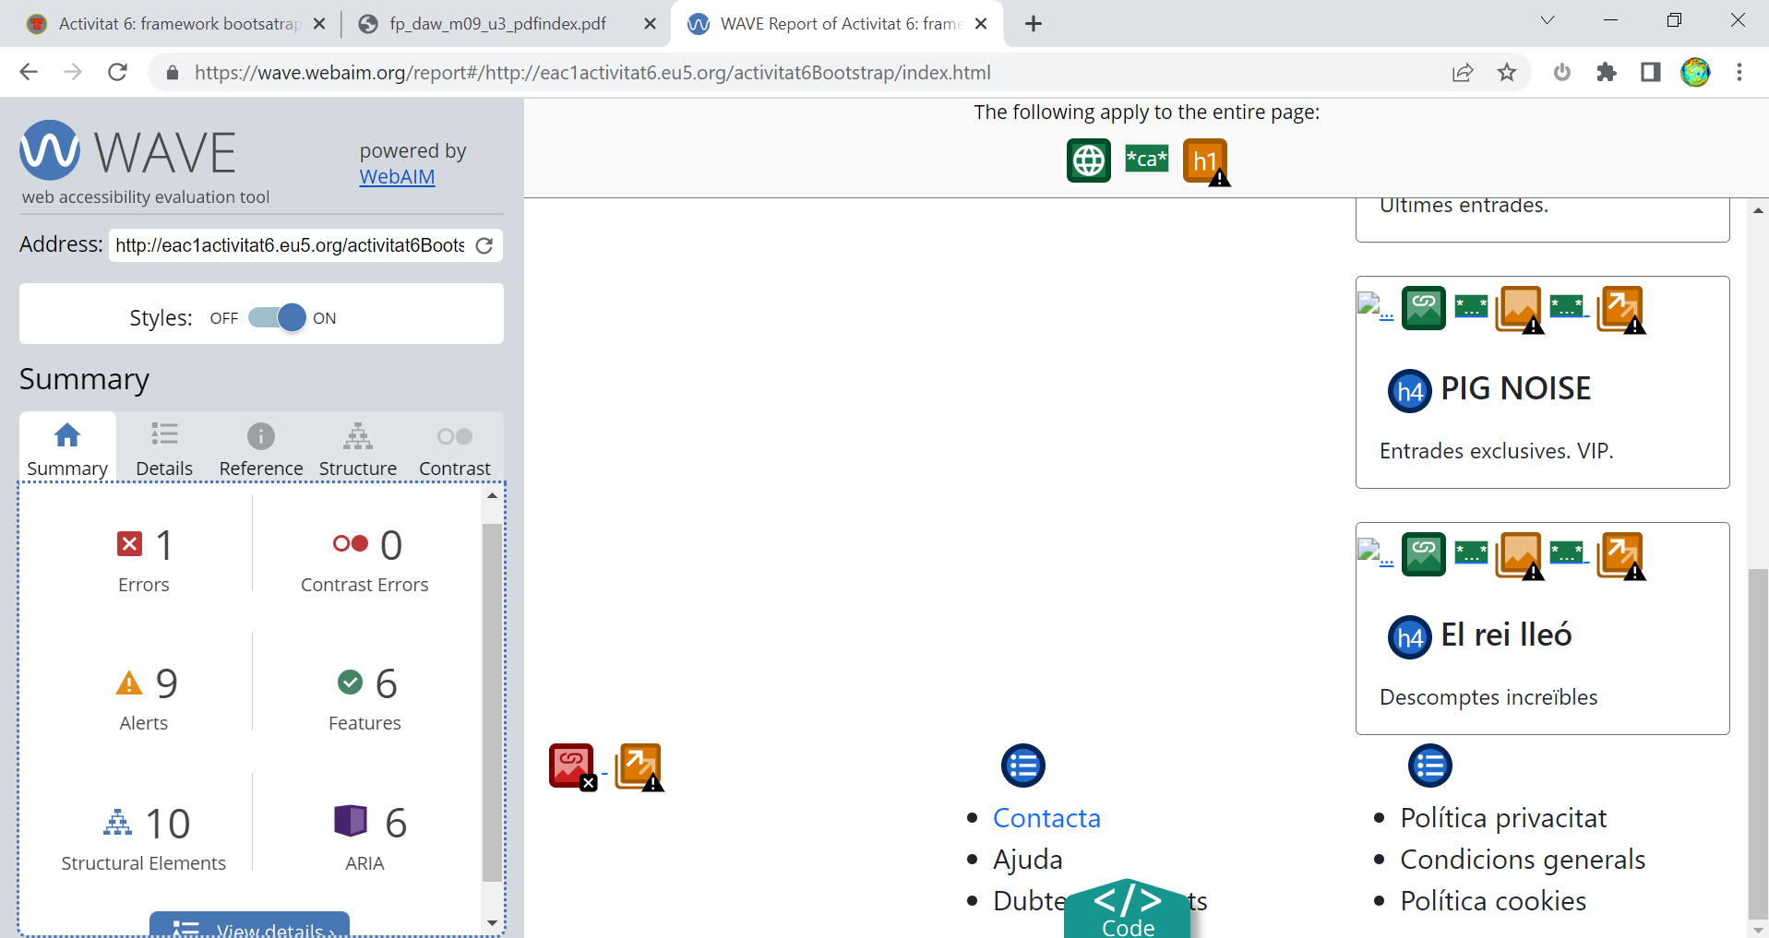

Principi: Perceptibilitat
Pauta 1.1: alternatives textuals
Criteri 1.1.1 Tot contingut no textual ha d’aportar una alternativa representada amb text. Nivell A

error: Falta text alternatiu a la imatge enllaçada
millora:Les imatges, els botons d'imatge del formulari i els punts calents del mapa d'imatge han de tenir un text alternatiu adequat i equivalent.
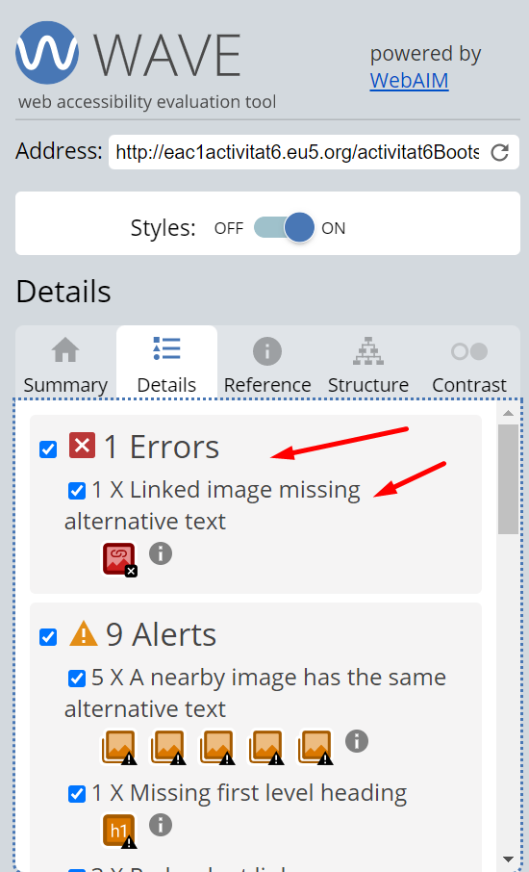

Eina 4: (https://www.accessibilitychecker.org)

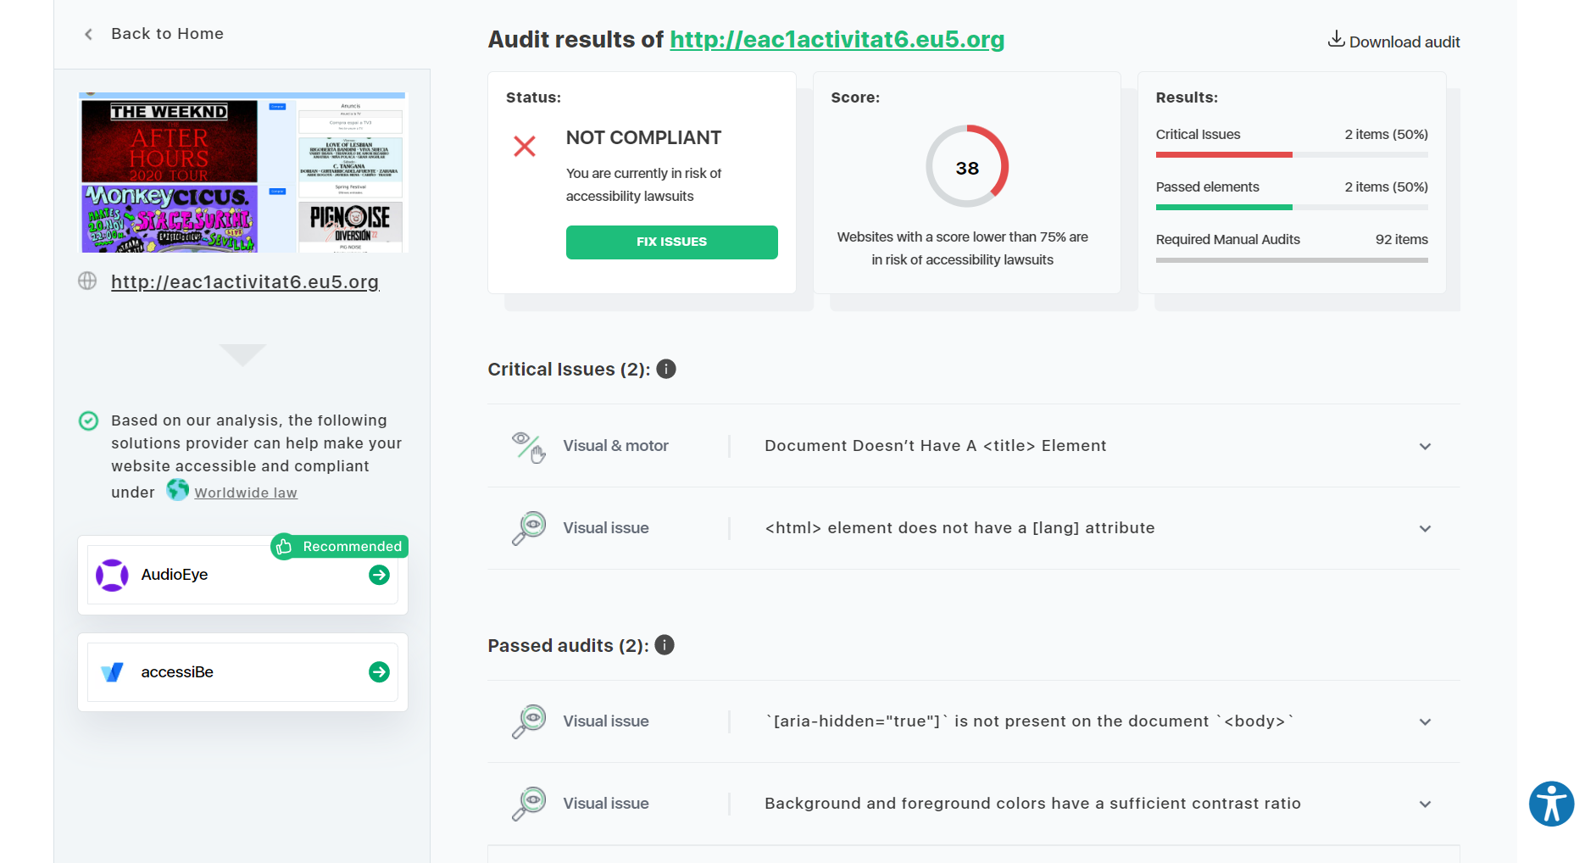

Errors: no totes les pàgines contenen l'etiqueta <title> ni tampoc l'etiqueta <html lang=”ca”>, totes dues etiquetes són necessàries per a funcionalitat com ara convertir el text en veu, ja que ajuden a triar la llengua de la veu i llegir el títol de la pàgina.

Eina en línia per avaluar la usabilitat:

Comprovar el disseny responsiu amb l'eina online https://www.browserstack.com/responsive:

iPhone X

Portrait:

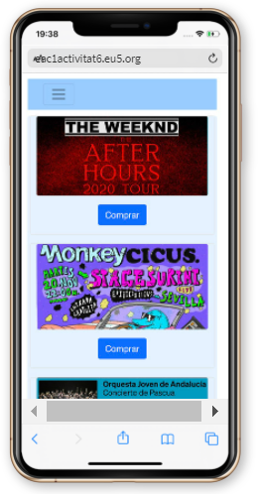
Landscape:

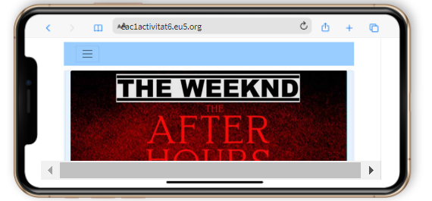
Galaxy Note 10

Portrait:

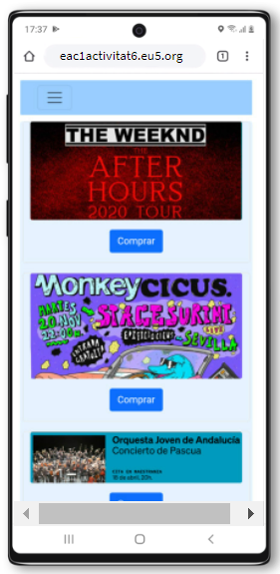

Landscape:

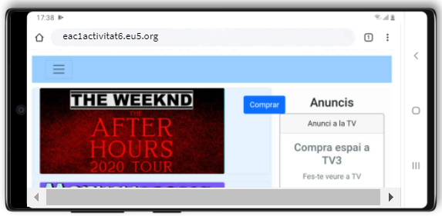

Galaxy Tab S4

Portrait:

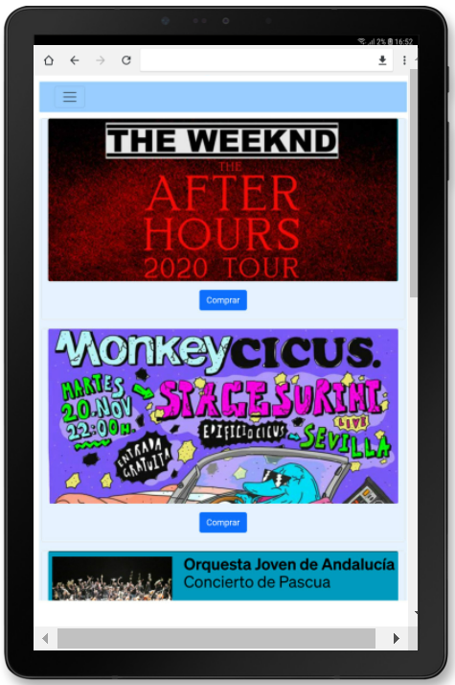
Landscape:

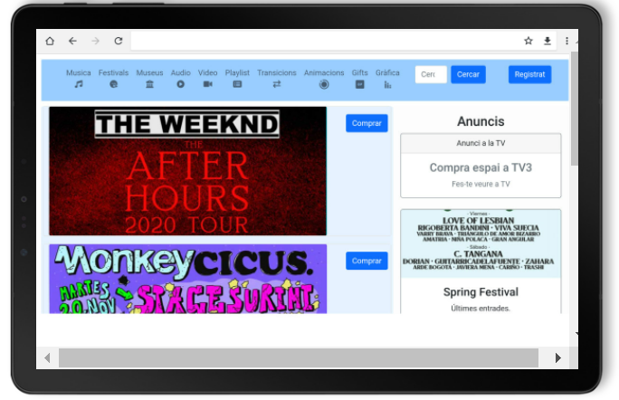

Nota.- Per a aquells alumnes que no han cursat la UF1 aquest curs, podeu agafar com a model la que vareu realitzar en cursar aquesta UF1. Per qualsevol dubte, poseu-vos en contacte amb el professor de l’aula.

